发行单位：北京市亚欧律师事务所（知识产权部）
电话：010-51799862
传真：010-51799863
邮箱：zhishichanquan@aelaw.com.cn
网址：http://www.aelaw.com.cn
联系地址：北京市海淀区西三环北路72号世纪经贸
大厦1005室
【2014】年第21期（每周一出版）
2014.6.2-2014.6.8

知识产权
周报

目 录
充电加油站
知识产权专利基本知识 2
案例分享
本田摩托车成功注册立体商标 成交通工具首例 3
真“撞衫”了！常州地铁标志果然神似小米 4
美文时段
该低头时就低头 5
正能量 6

充电加油站

知识产权专利基本知识

- 获得专利，技术创新需要满足什么条件？

答：获得专利的技术创新需要满足以下条件：
1）、新颖性，是指该发明或者实用新型不属于现有技术；也没有任何单位或者个人就同样的发明或者实用新型在申请日以前向国务院专利行政部门提出过申请，并记载在申请日以后公布的专利申请文件或者公告的专利文件中。
例一：假如一个技术已经在美国被他人申请专利并在美国专利局上公开，虽然该技术没有在中国以任何方式公开，也因在美国公开而没有新颖性，进而他人不能就该技术在中国获得专利保护。
例二：假如一个技术已经被用在产品上，且该产品已经在国内外市场上被公开销售，那么该技术也因没有新颖性，而不能在中国获得专利保护。
2）、创造性，是指与现有技术相比，该发明具有突出的实质性特点和显著的进步，该实用新型具有实质性特点和进步。
例一：有个发明，用双面胶将一块电子表粘在笔记本电脑的表面，以达到在笔记本关机时也能看到时间的效果，对于这个发明，由于只是简单的组合，笔记本和电子表的结合，并没有产生出笔记本和电子表外的第三种功能，或明显形成一种新的结合或节约成本。所以，没有创造性，而不能获得专利保护。
例二：一种全新的MP3，该MP3能接收语音指令来从MP3的存储器中调出相应的音乐并自动播放，同时，还可以在音乐播放过程中，根据周围环境来自动调节音量的大小，以保证收听者始终能听清音乐。由于该MP3相较于现有MP3增加了声音控制功能和自动调整音乐音量大小的技术，且具有明显的技术效果，所以，具有创造性。
3）、实用性，是指该发明或者实用新型能够制造或者使用，并且能够产生积极效果。
例一：一种在地球和月球间建立电梯的方法。此种方法，虽然在理论上可行，但由于该方法在现有技术条件下，不能被实现，不具有实用性，所以，不能被授予专利权。
不过，对于我们的客户而言，只有个人发明，出现不具有实用性可能性较高，而对于企业客户，其发明几乎都具有实用性。

案例分享

本田摩托车成功注册立体商标 成交通工具首例

5月27日电日本频道综合日本汽车专业媒体Response的报道，本田摩托车超级幼兽“Super Cub”的外观形状被日本专利局批准登记注册为立体商标，成为日本首例交通工具的立体商标，也是极度少见的工业产品被批准注册成为立体商标。

Super Cub自1958年诞生以来，历经50多年的岁月，保持一以贯之的设计理念，已经成为单凭摩托车外观设计就能识别是本田出厂的一款摩托。

截止2014年3月，Super Cub全球生产累计辆数已达8700万辆之多，在全球160多个国家销售，成为世界上生产最多的摩托车。

据悉，超级幼兽主要在泰国、印度尼西亚、越南、巴西、中国、尼日利亚、日本等14个国家的15个基地生产。

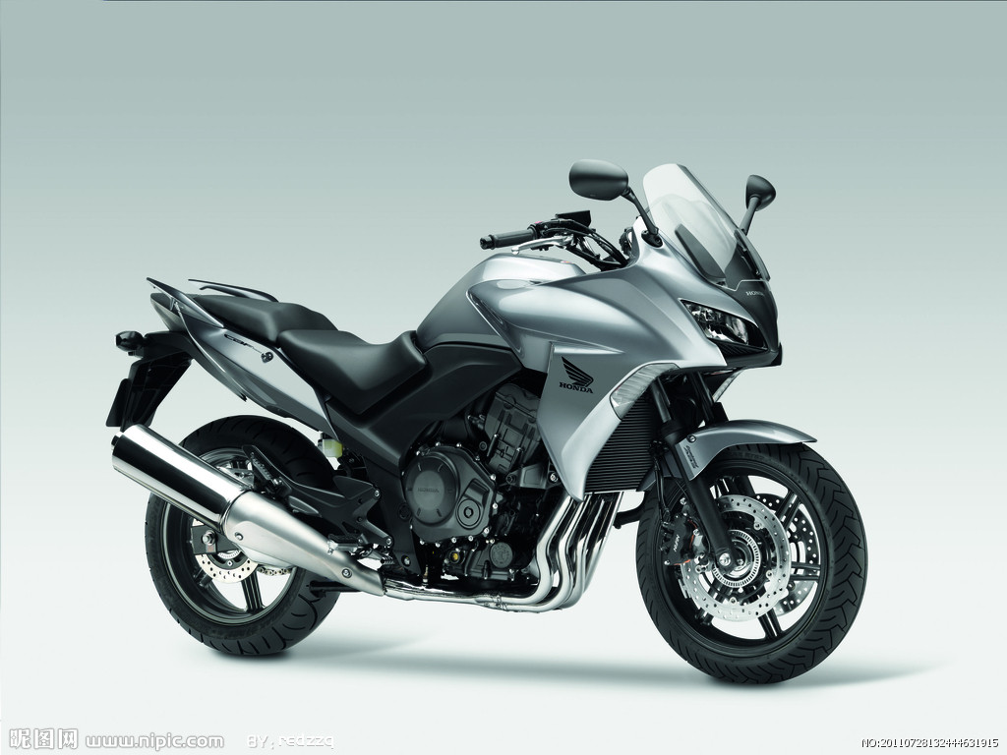

真“撞衫”了！常州地铁标志果然神似小米

网上提前曝出了常州地铁的LOGO，网友纷纷调侃与小米LOGO“撞衫”，记者向常州市轨道交通发展有限公司求证，得到的回复是“并非官方最终确定的常州地铁标志图案，以官方发布内容为准”。5月23日，常州地铁LOGO官方版终于发布，记者发现官方公布的地铁LOGO竟然与之前网上曝光的相似度极高，不少人戏称“果然是小米的兄弟”。

常州地铁LOGO正式出炉

从2012年11月20日轨道办在各大媒体上发布了“常州地铁”标志的征集公告”后，短短一个多月就征集到近2000个设计方案，昨天常州官方正式公布常州地铁的LOGO。

据介绍，最终选定的“常州地铁”标志由常州本土设计师于达波先生设计，作品主题鲜明、风格大气，得到了常州市民和评审专家的一致认可。

在昨天的发布会现场，现代快报记者发现官方发布的LOGO与5月22日网上曝出的LOGO相似度十分高。

常州市轨道交通发展有限公司回应称，地铁标志征集活动开始后，有4万多名热心市民参与了网站和信件邮寄的投票。在此基础上，根据大众的评选结果，常州市轨道办邀请高校教授、宣传部、规划设计院相关专家进行了2轮专家评审，最终选定3号方案并进行优化，也就是现在发布的官方的常州地铁LOGO。“历时一年时间核准注册，目
前常州地铁标志已经通过商标形式审查。”胡导云说。

近六成网友表示不满意

常州地铁LOGO官方发布后，常州某网站发起了一项对地铁标志满意度的调查。截至5月23日下午3点，有近六成的网友表示对该图标“不满意”或“很不满意”，仅有不到两成的网友选择了“很满意”和“满意”。

“是小米LOGO变异过来的吗”、“小米入股常州地铁”、“这种隧道的设计手法太常见了，没有新意”……对于新鲜出炉的常州地铁LOGO很多网友都进行了吐槽，还有网友认为“应该选个有龙城内容的图标”。不过也有少数网友认为，这个地铁标志不错，“蛮好的，简单明了，内涵也比较好。”网友“hao1122”说。

地铁LOGO有啥寓意？

该标志由“C、M”两个字母组成，设计变化出隧道图形，“C、M”是常州地铁的英文缩写，整个标志非常显著地体现出地铁的特质。图案深邃富有层次，体现了城市轨道交通的一个个站台和区间，象征着地铁让城市得到延伸和发展。另外，标志图形也是淹城的简化图案。淹城是常州历史文化中的一颗璀璨明珠，也是我国目前西周到春秋时期保存下来最古老的城市区，其特有的三城三河形制的古城，迄今已有将近3000年的历史。 新闻来源：现代快报

美文时段

该低头时就低头

被称为美国人之父的富兰克林，年轻时曾去拜访一位德高望重的老前辈。那时他年轻气盛，挺胸抬头迈着大步，一进门，他的头就狠狠地撞在门框上，疼得他一边不住地用手揉搓，一边看着比他的身子矮去一大截的门。出来迎接他的前辈看到他这副样子，笑笑说：“很痛吧！可是，这将是你今天访问我的最大收获。一个人要想平安无事地活在世上，就必须时刻记住：该低头时就低头。这也是我要教你的事情。”
一对夫妻因为一点琐事吵架。为了杀杀丈夫的锐气，妻子决定以离婚相要挟。于是，一向霸道的她自拟离婚协议书，所有的一切财产归丈夫，孩子归丈夫，自己每年支付孩子五百元生活费，以示离婚的决心。不依不饶的她本以为丈夫不会同意。未曾想到丈夫很爽快地同意了。一周之后，妻子主动找丈夫要求复婚，被丈夫拒绝了。她对他说：“给你半年时间，如果你还不同意复婚,那我就嫁人了!”她太高估了自己，以为丈夫会非她不娶呢!期待着眼前已经变得有点陌生的丈夫听到最后通牒能有所触动。然而，丈夫脱口而出，“我早就受够你了，随你的便!”后来，他们也就真的没有复婚。
这个故事真实而简单，但是它告诉我们，一定要学会认识自己，千万不要把自己看得太重。这个世界上，每个人都很重要，但是离了谁地球都照样地转。一个人可以自信，但不要自大；可以狂放，但决不能狂妄；可以健康长寿，但不可能万寿无疆；能够力挽狂澜，但决不可能再造乾坤。
不把自己看得太重，其实是一种修养，一种风度，一种高尚的境界，一种达观的处世姿态，是心态上的一种成熟，是心志上的一种淡泊。用这种心态做人，可以使自己更健康，更大度；用这种心态做事，可以使生活更轻松，更踏实；用这种心态处世，可以使社会更和谐。

正能量

每一个你讨厌的现在，都有一个不够努力的曾经。

世上最欣慰的事，可能就是重逢了曾经走失的自己。

